INFORME DE INSPECCIÓN PRINCIPAL DEL PUENTE GIRALDO

**TABLA DE CONTENIDO**

1. INTRODUCCIÓN 4

2. METODOLOGIA 5

3. DESCRIPCIÓN GEOMÉTRICA 6

4. INSPECCIÓN PRINCIPAL 7

4.1. GENERALIDADES 7

4.2. EVALUACIÓN DE COMPONENTES DEL PUENTE 8

4.2.1. Evaluación de superficie 8

4.2.2. Evaluación de juntas de dilatación. 8

4.2.3. Bordillos y andenes 9

4.2.4. Evaluación de barandas 10

4.2.5. Evaluación de señalización 10

4.2.6. Evaluación de drenajes 11

4.2.7. Evaluación de Accesos y terraplenes 11

4.2.8. Evaluación de Aletas 12

4.2.9. Evaluación de estribos 13

4.2.10. Evaluación de apoyos 14

4.2.11. Evaluación de arco 15

4.2.12. Evaluación de arriostramiento del arco. 15

4.2.13. Evaluación de montantes 15

4.2.14. Evaluación de vigas longitudinales 16

4.2.15. Evaluación de vigas transversales 17

4.2.16. Evaluación de losa 17

4.2.17. Evaluación del Cauce 18

5. CONCLUSIONES Y RECOMENDACIONES 18

BIBLIOGRAFÍA 19

**TABLA DE ILUSTRACIONES**

Ilustración 1 Ubicación General 4

Ilustración 2 Vista lateral del puente 6

Ilustración 3 Vista superior del puente 6

Ilustración 4 Vista inferior del puente 6

Ilustración 5 Vista general de superficie 8

Ilustración 6 Vista de juntas de dilatación 9

Ilustración 7 Vista de bordillos 9

Ilustración 8 Vista de barandas 10

Ilustración 9 Vista de drenajes 11

Ilustración 10 Vista de aletas 12

Ilustración 11 vista de aletas 12

Ilustración 12 Vista general de estribos 13

Ilustración 13 Vista de estribos 13

Ilustración 14 Vista de apoyo 14

Ilustración 15 Vista de apoyo 14

Ilustración 16 Vista inferior del puente 16

Ilustración 17 Vista de vigas 16

Ilustración 18 Vista de losa 17

Ilustración 19 Vista de cauce 18

# INTRODUCCIÓN

El presente documento tiene como fin mostrar los registros de exploración, resultados de ensayos, análisis, recomendaciones y conclusiones del estudio de patologías realizado al puente Giraldo, ubicado en el PR 28+650 de la RN 2516 en Puerto Giraldo, departamento de Atlántico (10.493235, -74.824968).

En este estudio se presenta una descripción detallada de las características estructurales, lesiones, problemáticas y patologías halladas en cada uno de los componentes funcionales de la estructura, así como un inventario de las condiciones encontradas a la fecha de realización de la inspección. Se emplearon los parámetros y recomendaciones establecidas en el MANUAL PARA LA EVALUACION PRELIMINAR DE VULNERABILIDAD DE PUENTES DE LA RED VIAL PRINCIPAL DE COLOMBIA, junto con el respectivo registro fotográfico, que evidencia las condiciones expuestas en el presente informe.

.

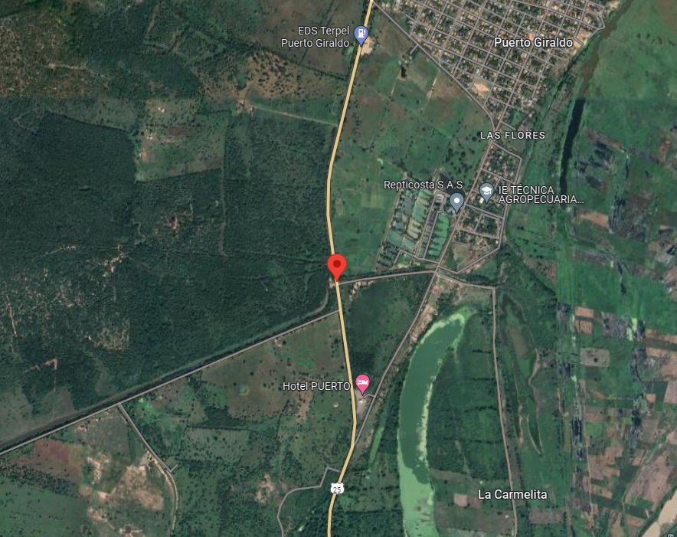

Ilustración 1 Ubicación General Fuente: Google.com/maps

# METODOLOGIA

Entre las actividades programadas se encuentran las siguientes en su orden:

* 1. Inspección inicial: En esta etapa se realiza la visita de campo por parte de los especialistas en puentes y/o patología estructural y la evaluación de la información disponible de la estructura. Como resultado de esta inspección se caracterizan los daños existentes en la estructura y las recomendaciones para su corrección y el mantenimiento del puente en condiciones seguras de operación.

En el siguiente gráfico se muestra el esquema general de inspección planteado por el INVIAS en su Manual de Sistema de Puentes de Colombia.

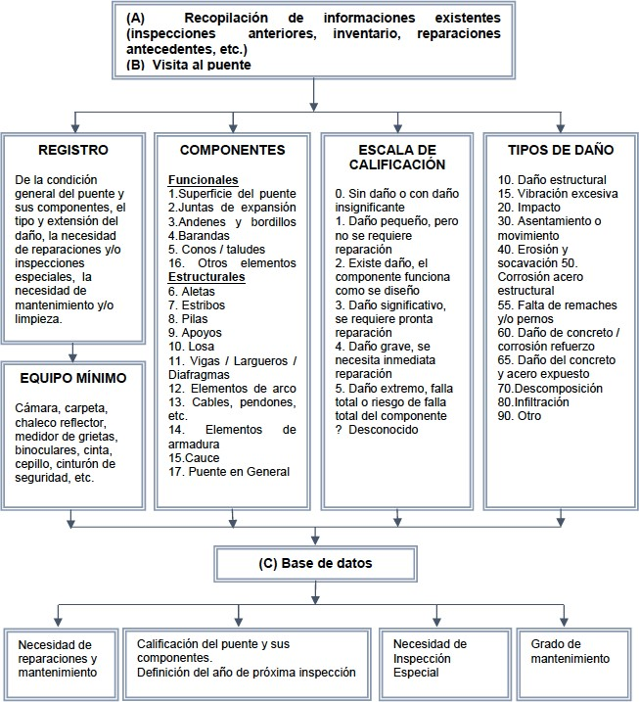

# DESCRIPCIÓN GEOMÉTRICA

La estructura corresponde a un puente con barandas tubulares metálicas con defensas metálicas en ambos costados. Vigas apoyadas directamente sobre estribos, con aletas de descole, la aleta del lado sur encole, presenta derrumbamiento, no presenta socavación en ninguno de los casos. Presenta 6 vigas en concreto reforzado apoyadas en 6 vigas de acero. El cauce tiene obras de control hidráulico para disipar energía aguas arriba.

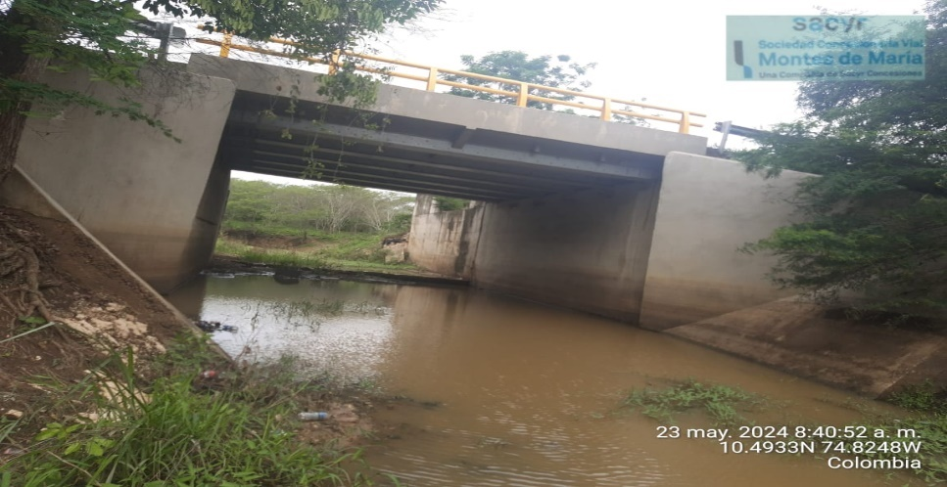

Ilustración 2 Vista lateral del puente

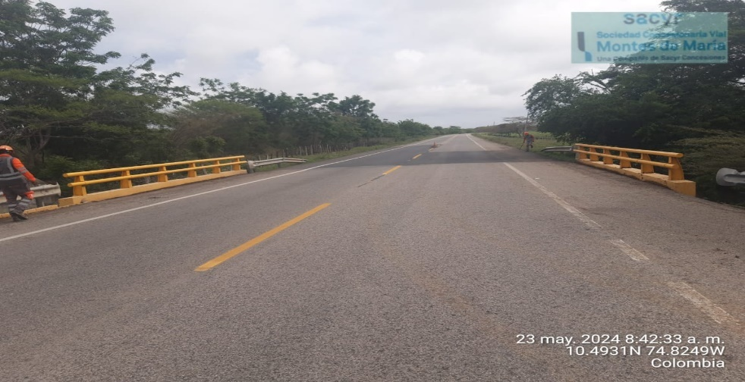

Ilustración 3 Vista superior del puente

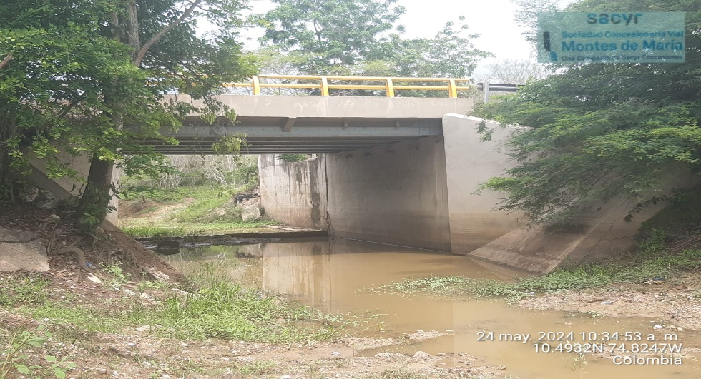

Ilustración 4 Vista inferior del puente

# INSPECCIÓN PRINCIPAL

A continuación, se relacionan las principales patologías evidenciadas durante la inspección principal del puente, realizada en diciembre de 2023.

## GENERALIDADES

Para la inspección se utilizó el equipo de protección personal que consiste en casco, botas, gafas, guantes, tapa oídos, tapa bocas, arnés y las herramientas necesarias para la inspección tales como: cámara fotográfica, binoculares, formatos para información, flexómetro, escaleras, andamios, entre otros.

Se realizó el levantamiento de las principales lesiones de la estructura. Con la información recopilada se procedió a calificar las lesiones, basados en el MANUAL PARA LA EVALUACIÓN PRELIMINAR DE LA VULNERABILIDAD DE PUENTES DE LA RED VIAL PRINCIPAL DE COLOMBIA.

Tabla 1 Descripción de calificación a asignar para los diferentes elementos del puente

|  |  |
| --- | --- |
| CALIFICACIÓN | DESCRIPCIÓN |
| 0 | Sin daño, o daño insignificante. |
| 1 | Daño pequeño, pero reparación no es necesaria (excepto mantenimiento rutinario). |
| 2 | Algún daño, reparación necesaria cuando se presente la ocasión. El componente funciona como fue diseñado. |
| 3 | Daño significativo, reparación necesaria muy pronto. |
| 4 | Daño grave, reparación necesaria inmediatamente. |
| 5 | Daño extremo, falla total o riesgo de falla total del componente. |

Fuente: Manual de Inspección de puentes Uniandes – INVIAS

A partir de la calificación de los componentes, se establece la condición global del puente. La calificación se determina tomando en cuenta cuales componentes están dañados, el tipo, extensión y desarrollo esperado del daño y la influencia que éste tiene sobre el flujo vehicular.

Como regla general se establece que la calificación global del puente no puede ser mayor que la de los otros componentes, y no puede ser menor que la mayor de los componentes importantes tales como: Estribos, Pilas, Apoyos, Losa, Vigas y/o cualquier componente esencial para la estabilidad del puente. Solo bajo circunstancias muy especiales podrán ocurrir desviaciones a estas reglas.

A continuación, se presenta de forma detallada el resultado de la inspección de cada uno de los elementos de la estructura:

## EVALUACIÓN DE COMPONENTES DEL PUENTE

* + 1. Evaluación de superficie

Carpeta asfáltica en buen estado no presenta ninguna patología que comprometa la seguridad y el confort para la circulación del tráfico. Defensa metálica en ambos costados entrada y salida del puente.

Tabla 2 evaluación de la superficie-Puente Giraldo

|  |  |
| --- | --- |
| ELEMENTO | SUPERFICIE |
| CALIFICACIÓN | 0 |
| GRADO DE MANTENIMIENTO | (-) |
| TIPO DE PATOLOGÍA | Sin patología |
| ACTUACIONES | Mantenimiento preventivo, rutinario y seguimiento. |

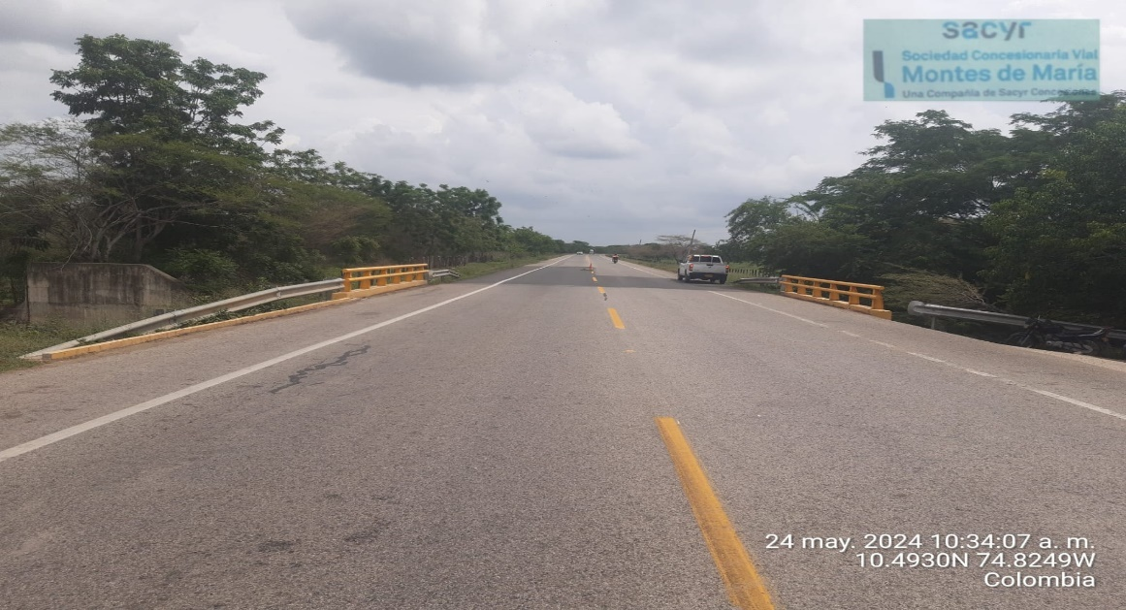

Ilustración 5 Vista general de superficie

* + 1. Evaluación de juntas de dilatación.

No presenta juntas de dilatación entre la superestructura y la subestructura o estas están totalmente cubiertas por las sucesivas sobre carpetas.

Tabla 3 Evaluación de juntas de dilatación

|  |  |
| --- | --- |
| ELEMENTO | JUNTAS DE DILATACIÓN |
| CALIFICACIÓN | 0 |
| GRADO DE MANTENIMIENTO | (-) |
| TIPO DE PATOLOGÍA | Sin patología |
| ACTUACIONES | Mantenimiento preventivo, rutinario y seguimiento. |

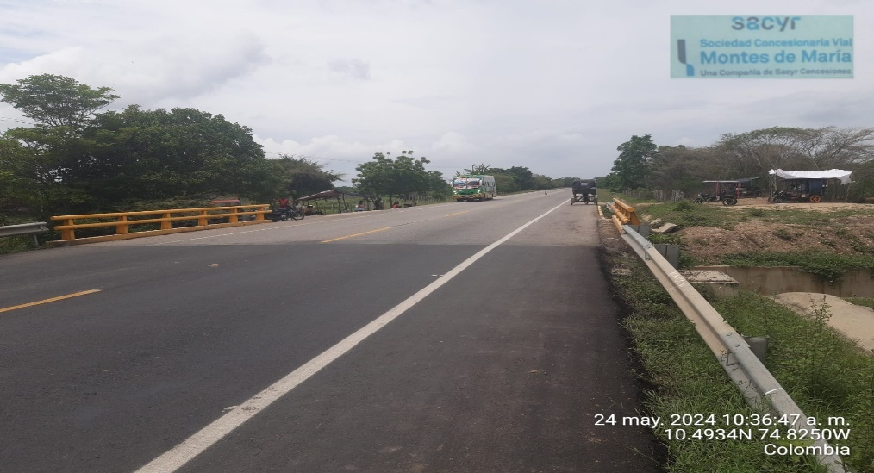

Ilustración 6 Vista de juntas de dilatación

* + 1. Bordillos y andenes

El puente cuenta bordillos en concreto reforzado, no presenta andenes. En general se encuentran en buen estado de conservación y mantenimiento, no presenta patologías.

Tabla 4 Evaluación De Bordillos– Puente Giraldo

|  |  |
| --- | --- |
| ELEMENTO | BORDILLOS Y ANDENES |
| CALIFICACIÓN | 0 |
| GRADO DE MANTENIMIENTO | (+) |
| TIPO DE PATOLOGÍA | Sin patología |
| ACTUACIONES | Mantenimiento preventivo, rutinario y seguimiento. |

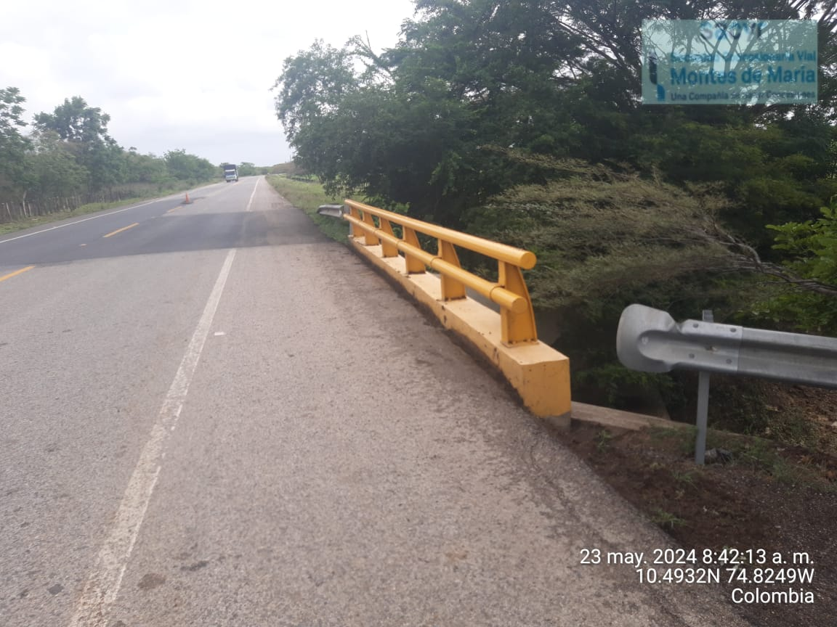

Ilustración 7 Vista de bordillos

* + 1. Evaluación de barandas

Las protecciones del puente están formadas por barandas tubulares metálicas en buen estado de igual forma posee defensas metálicas en los ambos costados.

Tabla 5 evaluación de barandas–puente Giraldo

|  |  |
| --- | --- |
| ELEMENTO | BARANDAS |
| CALIFICACIÓN | 0 |
| GRADO DE MANTENIMIENTO | (+) |
| TIPO DE PATOLOGÍA | Sin patología |
| ACTUACIONES | Mantenimiento preventivo, rutinario y seguimiento |

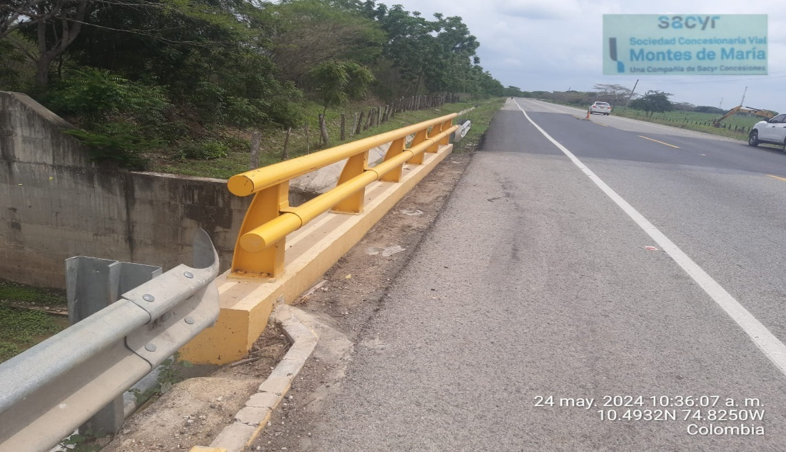

Ilustración 8 Vista de barandas

* + 1. Evaluación de señalización

En la zona no se encuentra señalización vertical indicativa de presencia de la estructura en la vía, La señalización horizontal muestra desgaste generalizado con pérdida puntual de pintura en algunas zonas.

Tabla 6 Evaluación De Señalización– Puente Giraldo

|  |  |
| --- | --- |
| ELEMENTO | SEÑALIZACIÓN |
| CALIFICACIÓN | 2 |
| GRADO DE MANTENIMIENTO | (-) |
| TIPO DE PATOLOGÍA | Desgaste de señalización horizontal- |
| ACTUACIONES | Mantenimiento rutinario |

* + 1. Evaluación de drenajes

La estructura cuenta con elementos de drenaje. Requiere limpieza

Tabla 7 Evaluación De Drenajes – Puente Giraldo

|  |  |
| --- | --- |
| ELEMENTO | DRENAJES |
| CALIFICACIÓN | 0 |
| GRADO DE MANTENIMIENTO | (-) |
| TIPO DE PATOLOGÍA | Sin patología |
| ACTUACIONES | Mantenimiento preventivo, rutinario y seguimiento |

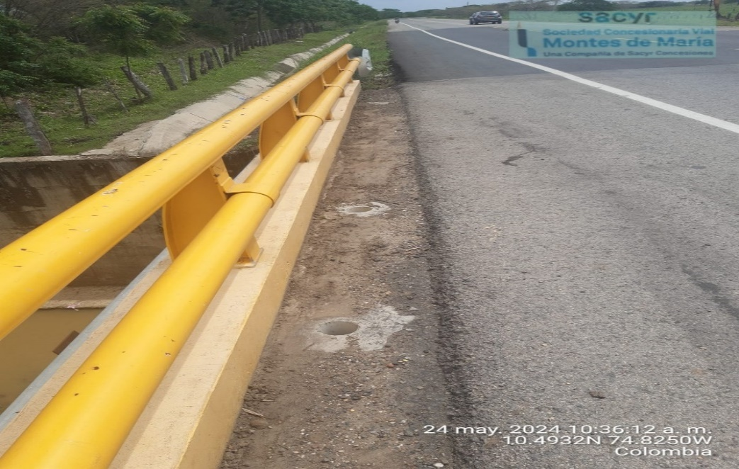

Ilustración 9 Vista de drenajes

* + 1. Evaluación de Accesos y terraplenes

Vigas apoyadas directamente sobre estribos, el estribo del margen izquierdo fue intervenido en el año 2023 debido a que se presentó volcamiento de la estructura por una socavación que se presentó en la zona, se construyó un muro en concreto reforzado de 3000 P.S.I de 30 metros de longitud, se realizó mantenimiento del cauce, se debe completar obra hidráulica tipo cuneta. Los accesos se encuentran en buenas condiciones al igual que los terraplenes, se debe realizar mantenimiento a las obras hidráulicas tipo cuneta que se encuentran en el sector

Tabla 8 Evaluación de terraplenes y accesos–puente Lamba

|  |  |
| --- | --- |
| ELEMENTO | ACCESOS Y TERRAPLENES |
| CALIFICACIÓN | 0 |
| GRADO DE MANTENIMIENTO | (-) |
| TIPO DE PATOLOGÍA | Mantenimiento de Obras Hidráulicas |

* + 1. Evaluación de Aletas

Las aletas en ambas márgenes se encuentran en buen estado

Tabla 9 Evaluación de aletas–Puente Giraldo

|  |  |
| --- | --- |
| ELEMENTO | ALETAS |
| CALIFICACIÓN | 0 |
| GRADO DE MANTENIMIENTO | (+) |
| TIPO DE PATOLOGÍA | Sin Patología |
| ACTUACIONES | Mantenimiento preventivo, rutinario y seguimiento. |

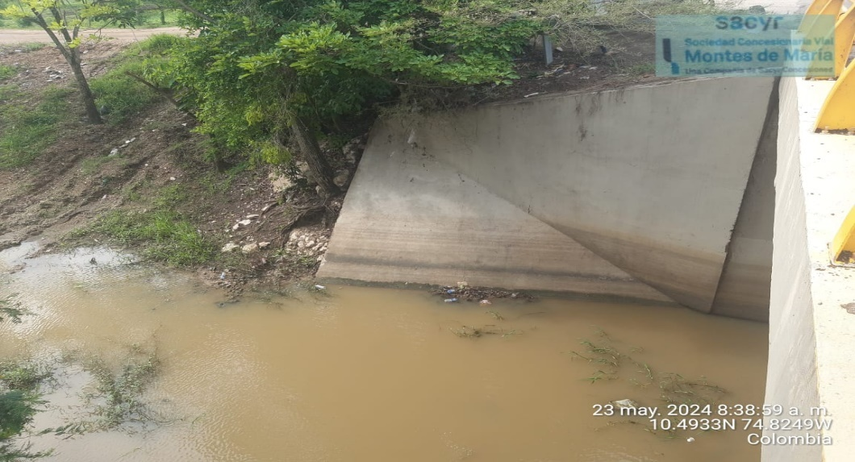

Ilustración 10 Vista de aletas

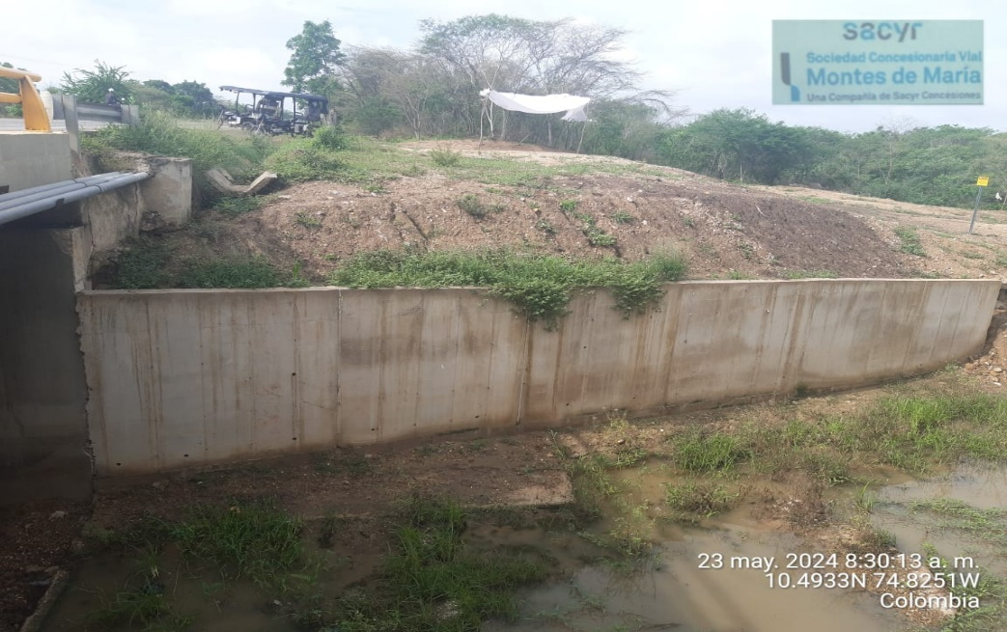

Ilustración 11 Vista de aletas

* + 1. Evaluación de estribos

Ambos estribos son en concreto reforzado. No presenta alguna patología estructural estribo de salida, estribo de entrada.

Tabla 10 Evaluación de estribos– Puente Giraldo

|  |  |
| --- | --- |
| ELEMENTO | ESTRIBOS |
| CALIFICACIÓN | 0 |
| GRADO DE MANTENIMIENTO | (+) |
| TIPO DE PATOLOGÍA | Sin Patología |
| ACTUACIONES | Mantenimiento preventivo, rutinario y seguimiento. |

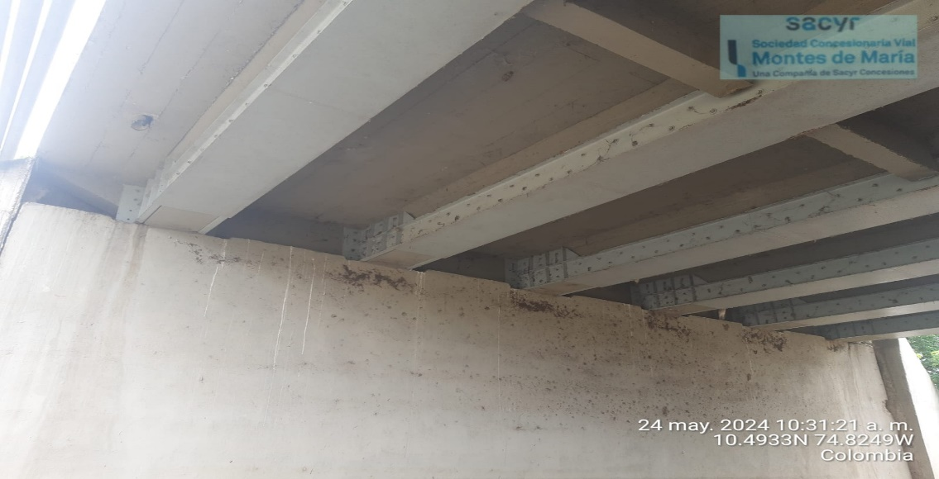

Ilustración 12 Vista general estribos

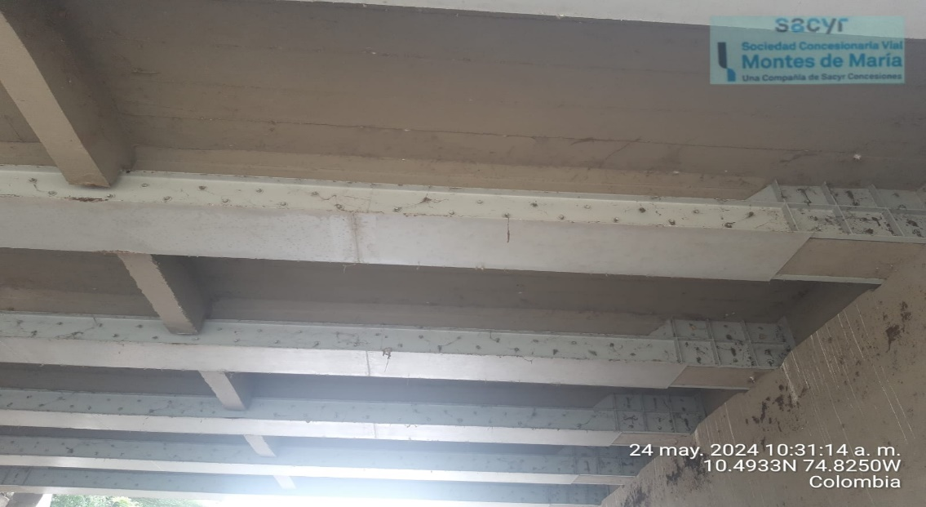

Ilustración 13 Vista de estribos

* + 1. Evaluación de apoyos

Vigas apoyadas directamente sobre estribos. No se han observado signos de funcionamiento anómalo de los mismos.

Tabla 11 Evaluación de apoyos–Puente Giraldo

|  |  |
| --- | --- |
| ELEMENTO | APOYOS |
| CALIFICACIÓN | 0 |
| GRADO DE MANTENIMIENTO | (-) |
| TIPO DE PATOLOGÍA | Sin Patología |
| ACTUACIONES | Mantenimiento preventivo, rutinario y seguimiento. |

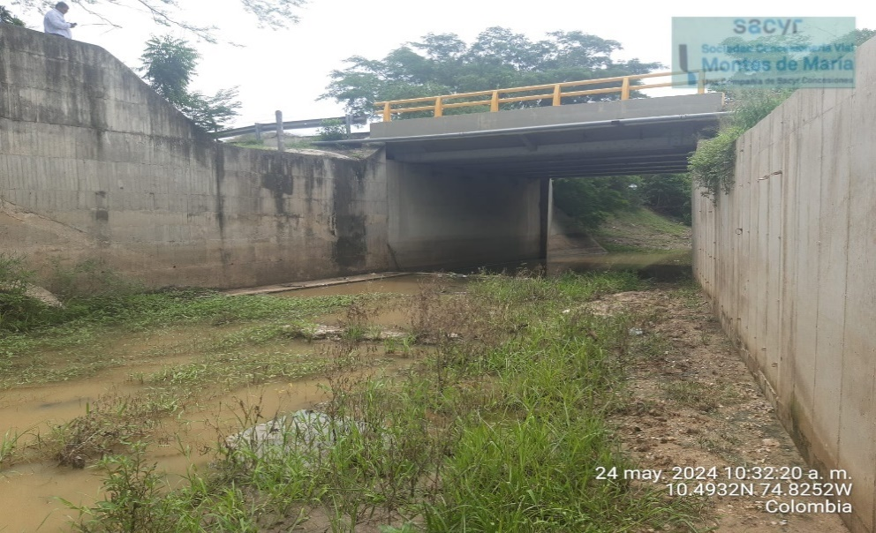

lustración 14 Vista de apoyo

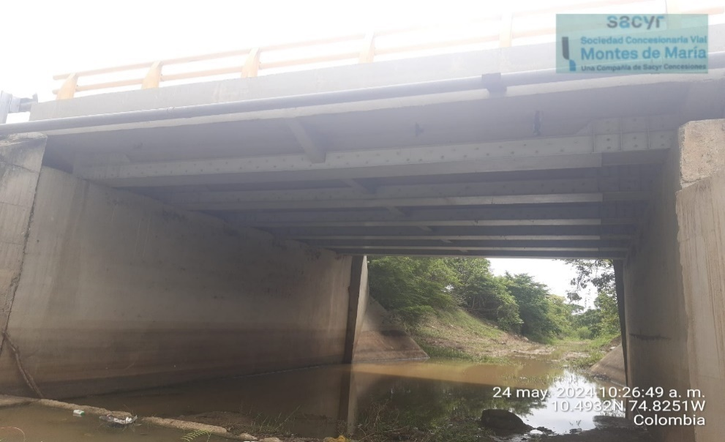

Ilustración 15 Vista de apoyo

* + 1. Evaluación de arco

Por su tipología constructiva, el puente no cuenta con arco.

Tabla 12 Evaluación de arco–Puente Giraldo

|  |  |
| --- | --- |
| ELEMENTO | ARCO |
| CALIFICACIÓN | N/A |
| GRADO DE MANTENIMIENTO | (-) |
| TIPO DE PATOLOGÍA | N/A |
| ACTUACIONES | N/A |

* + 1. Evaluación de arriostramiento del arco.

Por su tipología constructiva, el puente no cuenta con arriostramiento de arco.

Tabla 13 Evaluación de arriostramiento arco–Puente Giraldo

|  |  |
| --- | --- |
| ELEMENTO | ARRIOSTRAMIENTO ARCO |
| CALIFICACIÓN | N/A |
| GRADO DE MANTENIMIENTO | (-) |
| TIPO DE PATOLOGÍA | N/A |
| ACTUACIONES | N/A |

* + 1. Evaluación de montantes

Por su tipología constructiva, el puente no cuenta con montantes

Tabla 14 Evaluación de montantes–Puente Giraldo

|  |  |
| --- | --- |
| ELEMENTO | MONTANTES |
| CALIFICACIÓN | N/A |
| GRADO DE MANTENIMIENTO | (-) |
| TIPO DE PATOLOGÍA | N/A |
| ACTUACIONES | N/A |

* + 1. Evaluación de vigas longitudinales

El puente cuenta con 6 vigas en concreto reforzado apoyadas en 6 vigas de acero. No se observan fisuras por flexión ni deflexión visible, no se evidencia oxidación en las mismas

Tabla 15 Evaluación de vigas longitudinales–Puente Giraldo

|  |  |
| --- | --- |
| ELEMENTO | VIGAS LONGITUDINALES |
| CALIFICACIÓN | 0 |
| GRADO DE MANTENIMIENTO | (+) |
| TIPO DE PATOLOGÍA | Sin Patología |
| ACTUACIONES | Mantenimiento preventivo, rutinario y mantenimiento. |



Ilustración 16 Vista inferior del puente.

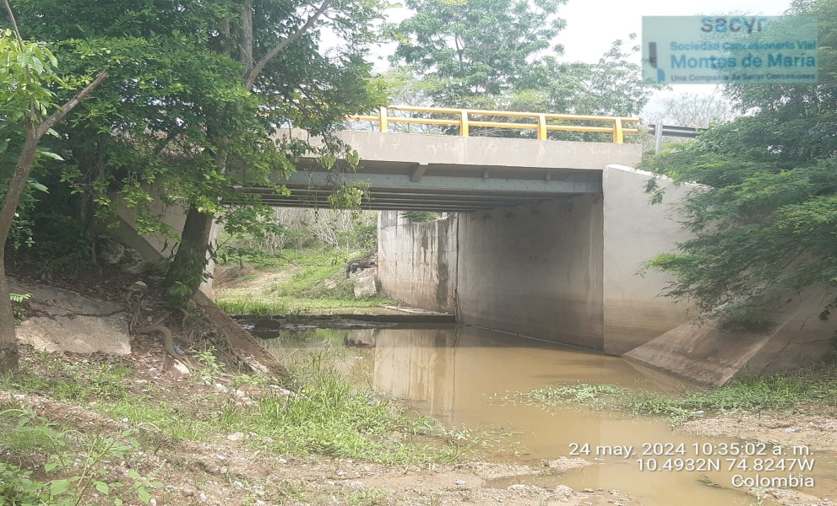

Ilustración 17 Vista de vigas

* + 1. Evaluación de vigas transversales

El puente cuenta con vigas transversales principales.

Tabla 16 Evaluación de vigas transversales–Puente Giraldo

|  |  |
| --- | --- |
| ELEMENTO | VIGAS TRANSVERSALES |
| CALIFICACIÓN | 0 |
| GRADO DE MANTENIMIENTO | (-) |
| TIPO DE PATOLOGÍA | Sin patología |
| ACTUACIONES | Limpieza de superficies Mantenimiento de pintura |

* + 1. Evaluación de losa

Placa en concreto reforzado. No se aprecian fallas evidentes ni síntomas de agotamiento.

Tabla 17 Evaluación de losa–Puente Giraldo

|  |  |
| --- | --- |
| ELEMENTO | LOSA |
| CALIFICACIÓN | 0 |
| GRADO DE MANTENIMIENTO | (-) |
| TIPO DE PATOLOGÍA | Sin patología |
| ACTUACIONES | Mantenimiento preventivo, rutinario y seguimiento. |

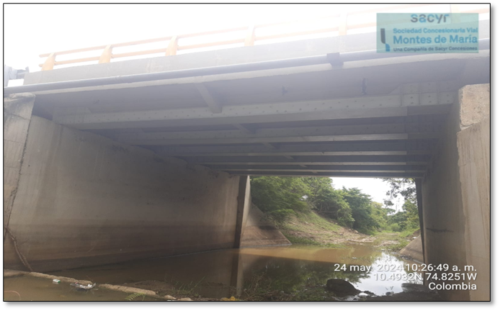

Ilustración 18 Vista de la losa

* + 1. Evaluación del Cauce

el cauce tiene obras de control hidráulico para disipar energía aguas arriba.

Tabla 18 evaluación cauce–Puente Giraldo

|  |  |
| --- | --- |
| ELEMENTO | CAUCE |
| CALIFICACIÓN | 0 |
| GRADO DE MANTENIMIENTO | (-) |
| TIPO DE PATOLOGÍA | Sin Patología |
| ACTUACIONES | Mantenimiento preventivo, rutinario y seguimiento |

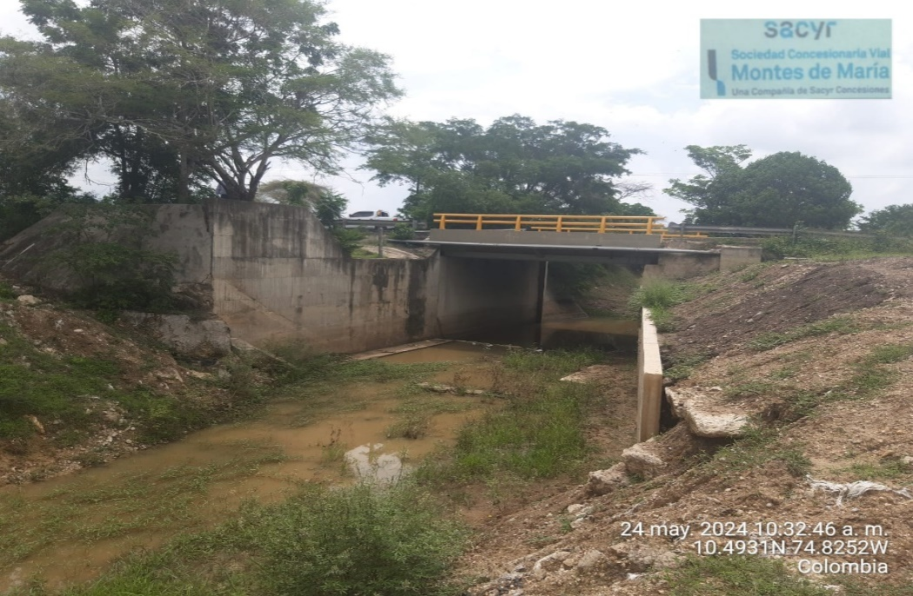

Ilustración 19 Vista de cauce

## CONCLUSIONES Y RECOMENDACIONES

Puente Giraldo con obras de estabilización y control de erosión en concreto y empedrado, se requiere mantenimiento preventivo de las estructuras hidráulicas circundantes.

Por todo ello, y de acuerdo a las recomendaciones del Manual de Inspección de Puentes del INVIAS, la calificación de la estructura en general es 0.

TABLA 19 EVALUACIÓN GENERAL ESTRUCTURA–PUENTE GIRALDO

|  |  |
| --- | --- |
| ELEMENTO | GENERAL ESTRUCTURA |
| CALIFICACIÓN | 0 |
| GRADO DE MANTENIMIENTO | (-) |

# BIBLIOGRAFÍA

* Manual para la evaluación preliminar de la vulnerabilidad de puentes de la red vial principal de Colombia. INVIAS
* Manual para la inspección visual de puentes y pontones. INVIAS
* Manual for bridge evaluation. AASHTO
* Recomendaciones ACI
* Manual Contecvet. Geocisa, IETcc